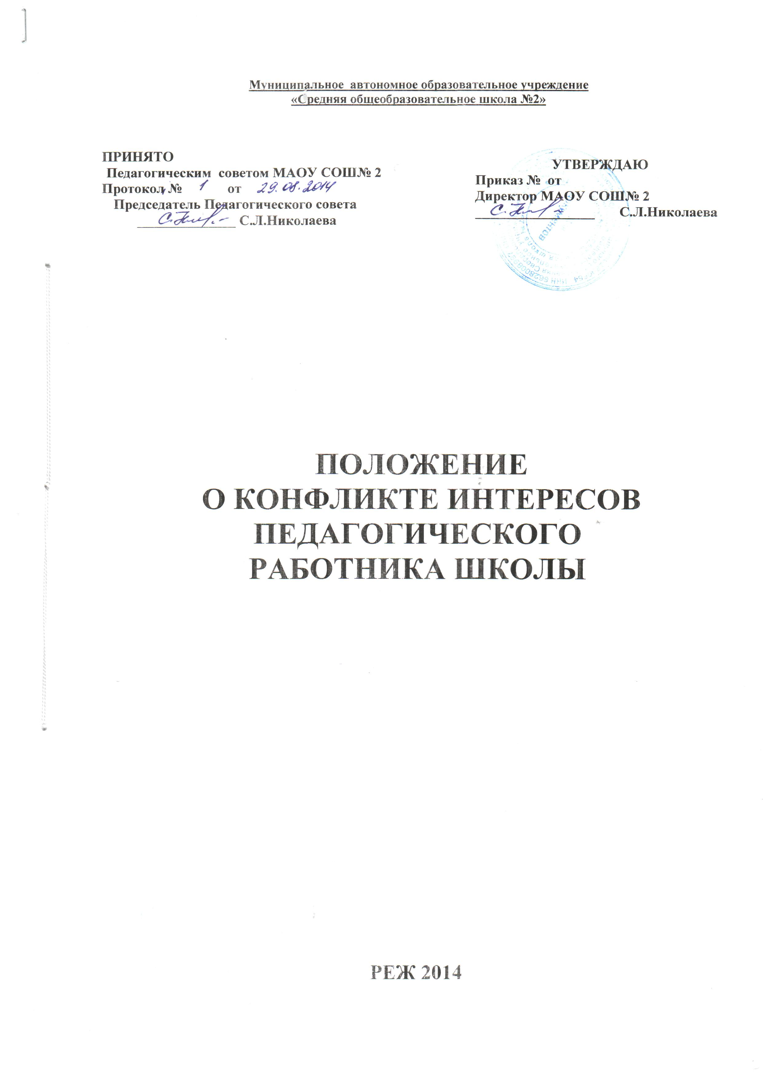
Муниципальное автономное образовательное учреждение
УТВЕРЖДАЮ
Приказ № от
Директор МАОУ СОШ№ 2
_________________ С.Л.Николаева

«Средняя общеобразовательное школа №2»

ПРИНЯТО
Педагогическим советом МАОУ СОШ№ 2
Протокол № от
Председатель Педагогического совета
______________ С.Л.Николаева

ПОЛОЖЕНИЕ
О КОНФЛИКТЕ ИНТЕРЕСОВ ПЕДАГОГИЧЕСКОГО
РАБОТНИКА ШКОЛЫ

РЕЖ 2014
1.Настоящее Положение о конфликте интересов педагогического работника Школы (далее – Положение) разработано на основе Федерального закона от 29.12.2012 №273-ФЗ «Об образовании в Российской Федерации» (глава 1 статья 2 п.33,глава 5 статьи 47,48).
2.Положение разработано с целью оптимизации взаимодействия педагогических работников с другими участниками образовательных отношений, профилактики конфликта интересов педагогического работника, при котором у педагогического работника при осуществлении им профессиональной деятельности возникает личная заинтересованность в получении материальной выгоды или иного преимущества и которая влияет или может повлиять на надлежащее исполнение педагогическим работником профессиональных обязанностей вследствие противоречия между его личной заинтересованностью и интересами обучающегося, родителей (законных представителей) несовершеннолетних обучающихся.
3.Конкретными ситуациями конфликта интересов, в которых педагогических работник может оказаться в процессе выполнения своих должностных обязанностей, наиболее вероятными являются следующие:
- учитель ведет уроки и платные занятия у одних и тех же учеников;
- учитель «обменивается» с коллегами слабоуспевающими обучающимися для репетиторства;
- учитель осуществляет репетиторство во время урока, внеклассного мероприятия и т.д.;
- учитель получает подарки и услуги;
- учитель участвует в формировании списка класса, особенно первоклассников;
- учитель собирает деньги на нужды класса, школы;
- учитель участвует в жюри конкурсных мероприятий, олимпиад с участием своих обучающихся;
- учитель получает небезвыгодные предложения от родителей учеников, которых он обучает или у которых является классным руководителем;
- учитель небескорыстно использует возможности родителей обучающихся;
- учитель нарушает установленные в Школе запреты и т.д.
4.Для предотвращения конфликта интересов педагогическим работникам Школы необходимо следовать «Кодексу педагогического работника Школы по предотвращению конфликта интересов».
5.Педагогический работник Школы, в отношении которого возник спор о конфликте интересов, вправе обратиться в Комиссию по урегулированию споров между участниками образовательных отношений, в функциональные обязанности которой входит прием вопросов сотрудников об определении наличия или отсутствия данного конфликта.
6. Обратиться в Комиссию можно только в письменной форме.

